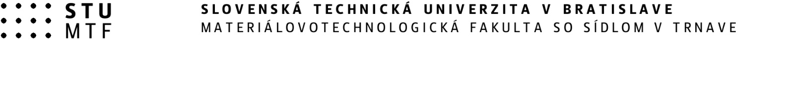
D O H O D A
O UZNANÍ ZÁVÄZKOV ZRÁŽOK ZO MZDY

Zmluvné strany:

1/ Zamestnávateľ:
Slovenská technická univerzita v Bratislave
Materiálovotechnologická fakulta so sídlom v Trnave
Ulica Jána Bottu 2781/25, 917 24 Trnava
zastúpená: prof. Ing. Milošom Čambálom, CSc., dekanom fakulty

a
2/ Zamestnanec:
meno, priezvisko, titul:
pracovisko:
osobné číslo:

Zmluvné strany uzatvárajú podľa ustanovenia § 131, ods. 3 Zákonníka práce túto dohodu.
- Zamestnanec súhlasí so zrážkou zo mzdy v súvislosti s poskytovaním stravy v študentských jedálňach a iných zariadeniach STU, ktoré sú pripojené na stravovací systém STU. Výška zrážky zodpovedá počtu objednaných resp. odobratých jedál za príslušný mesiac vynásobená aktuálnou výškou príspevku zamestnanca za objednané resp. odobraté jedlo.

- Zamestnanec súhlasí so zrážkou zo mzdy za prevzatie stravovacích poukážok. Výška zrážky zodpovedá počtu prevzatých stravovacích poukážok za príslušný mesiac vynásobená aktuálnou výškou príspevku zamestnanca za odobratú stravovaciu poukážku.

- Zamestnanec súhlasí so zrážkou zo mzdy za nákup tovaru s použitím preukazu zamestnanca
v prevádzke bufetu fakulty a iných zariadeniach STU, ktoré sú pripojené na stravovací systém STU, pričom zamestnávateľ je oprávnený stanoviť denný a mesačný limit takto zakúpeného tovaru.

Súhlas so zrážkou zo mzdy dáva zamestnanec na dobu do skončenia pracovného pomeru alebo do dátumu doručenia potvrdenia od špecializovaného lekára, na základe ktorého sa zamestnanec zo zdravotných dôvodov nemôže naďalej stravovať v zariadeniach STU, resp. do dátumu písomného odstúpenia zamestnanca od tejto dohody z iných dôvodov.

V Trnave dňa ............................

........................................................ ..................................................... zamestnanec MTF STU zamestnávateľ

